REQUERIMENTO Nº 6/2020

Requer informações acerca de manutenção de nivelamento e cascalhamento, na estrada de terra que liga a Rua Juvenal Alves Corrêa, á Rua Euclides da Cunha - Jardim Rosemary.

Senhor Presidente,

Senhores Vereadores,

CONSIDERANDO que, este vereador foi procurado por moradores, solicitando a intermediação para que esta área acima citada receba os serviços solicitados, tendo em vista que a referida via necessita de nivelamento e cascalhamento, reclamam que em dias de chuva o local fica intransitável, devido ao acúmulo de água e barro, prejudicando os moradores, dificultando a vida pessoas, principalmente, idosos e crianças, que precisam acessar o Bairro Jardim Santa Rita.

REQUEIRO que, nos termos do Art. 10, Inciso X, da Lei Orgânica do município de Santa Bárbara d’Oeste, combinado com o Art. 63, Inciso IX, do mesmo diploma legal, seja oficiado o Excelentíssimo Senhor Prefeito Municipal para que encaminhe a esta Casa de Leis as seguintes informações:

1. É de conhecimento da administração o fato?
2. A referida estrada é publica ou privada?
3. Quando a prefeitura poderá realizar o serviço de nivelamento e cascalhamento no local?

4º) Existe possiblidade de asfaltar o local?

5º) Se a resposta for negativa, justificar.

6º) Outras informações que se julgar necessário.

Plenário “Dr. Tancredo Neves”, em 06 de janeiro de 2020.

**Carlos Fontes**

-vereador-

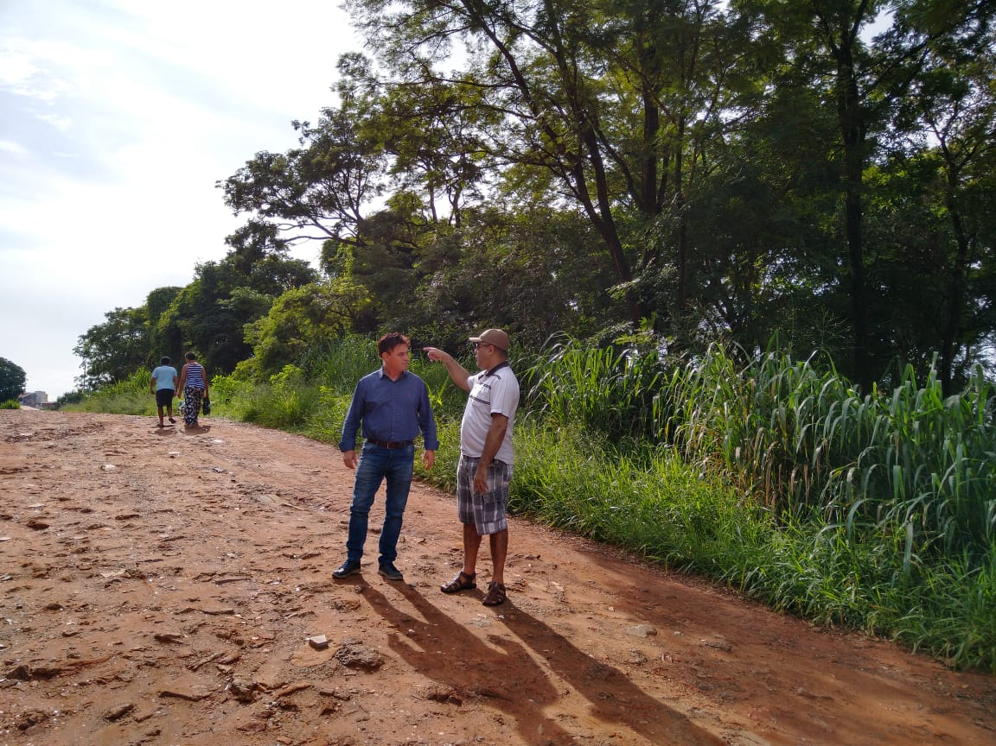

**Plenário “Dr. Tancredo Neves”, em 06 de janeiro de 2020.**

**Carlos Fontes**

**-vereador-**